ANALISIS DAMPAK STRATEGI MENGAJAR GURU TERHADAP MINAT BELAJAR
SISWA DI SDN 148 RARUKAN

SKRIPSI
Diajukan Kepada Fakultas dan Ilmu Pendidikan Kristen Untuk
Memenuhi Salah Satu Syarat Memperoleh Gelar Sarjana
Pendidikan (S.Pd)
NESTI SAMPE
1020154064
Program Studi Pendidikan Agama Kristen
Fakultas Keguruan Dan Ilmu Pendidikan Kristen
INSTITUT AGAMA KRISTEN NEGERI (IAKN) TORAJA
2021
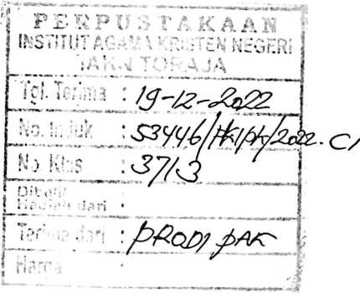

HALAMAN PERSETUJUAN
Judul : Analisis Dampak Strategi Mengajar Guru Terhadap Minat Belajar Siswa
Di SDN 148 Rarukan
Disusun Oleh:
Nama : Nesti Sampe
Nirm : 1020154064
Program Studi '.Pendidikan Agama Kristen
Fakultas : Keguruan dan Ilmu Pendidikan Kristen
Setelah dikonsultasikan. Dikoreksi, dan diperbaiki berdasarkan arahan
dosen pembimbing. Maka skripsi ini disetujui untuk dipertahankan pada ujian
skripsi yang diselenggarakan oleh Institut Agama Kristen Negeri (IAKN) Toraja.
Tana Toraja, Desember 2021
Dosen Pembimbing
Pembimbing II
Pembimbing I

Dr. Yohanis Luni
NIDN.2003037504
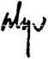
Algu Sambi Pabangke M.Pd
NIP.198808162011012010

Disusun oleh | Nama : Nesti Sampe  N1RM : 1020154064  Program Studi : Pendidikan Agama Kristen  Fakultas : Keguruan dan Ilmu Pendidikan Kristen

Dibimbingoleh:
I. Dr. Yohanis Luni
II. Algu Sambi Pabangke M. Pd
Telah dipertahankan di depan dewan penguji pada ujian sarjana (S-l) Institut Agama
Kristen Negeri (IAKN) Toraja tanggal 13 Desember 2021 dan diyudisium tanggal 30
Desember 2021.

NIP. 197711222009011007
Dewan Penguji
Penguji Pendamping
vita Toding. M. Pd
NIP. 198611272009012005
Panitia Ujian Skripsi


Mery Toban, S.Th.,M.Pd.K.
NIP 197905012007102003
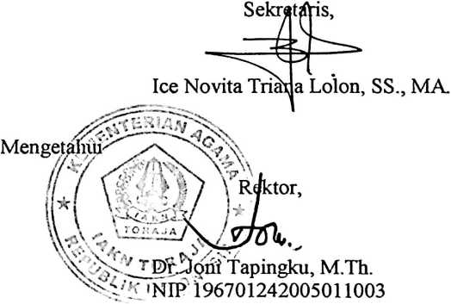
ii

ABSTRAK
Nesti Sampe, 1020154064. Menyusun skripsi dengan judul“Analisis Dampak
Strategi Mengajar Guru Terhadap Minat Belajar Siswa di SDN 148 Rarukan”
Dalam tulisan ini adapun rumusan masalah dalam penelitian ini adalah
bagaimana dampak strategi mengajar guru terhadap minat belajar siswa di SDN
148 Rarukan. Dan tujuan penelitian yaitu untuk menguraikan dampak strategi
mengajar guru terhadap minat belajar siswa di SDN 148 Rarukan
Metode yang akan digunakan dalam penelitian ini adalah metode
penelitian kualitatif, dengan teknik pengumpulan data observasi dan wawancara.
Dalam penelitian ini penulis menggunakan empat orang informan yakni dua orang
guru dan dua orang siswa. Penelitian ini berlokasi di SDN 148 Rarukan. Lokasi
ini berada di Kelurahan lemo, Kecamatan Mengkendek, Kabupaten Tana Toraja,
Provinsi Sulawesi Selatan.
Kesimpulan dalam penelitian ini adalah Strategi pembelajaran yang
digunakan oleh guru di SDN 148 Rarukan yaitu jenis strategi pembelajaran
dengan menggunakan metode ceramah. Dalam penerapan metode ini hanya guru
yang berperan aktif dalam proses belajar mengajar, sementara siswa hanya
mendengarkan namun tidak memahami materi yang disampaikan oleh guru.
viii

